LAPORAN PRAKTIKUM ALGORITMA PEMROGRAMAN

LOOP TERHITUNG



Oleh :

Tiara Azizah

2411533001

MATA KULIAH ALGORITMA PEMROGRAMAN

DOSEN PENGAMPU : DR. WAHYUDI, S.T, M.T

FAKULTAS TEKNOLOGI INFORMASI

DEPARTEMEN INFORMATIKA

UNIVERSITAS ANDALAS

PADANG, DESEMBER 2024

1. Pendahuluan
2. While

While adalah pernyataan yang mengontrol kode untuk dilakukan atau dijalankan berulang-ulang. Kode while menggunakan kondisi Boolean sehingga pogram berisi dua nilai yaitu benar atau salah. While digunakan disaat membutuhkan perulangan dengan pengecekkan kondisi sebelum kode pogram dijalankan. Sehingga perulangan while cocok untuk melakukan perulangang ketika jumlah perulangan belum diketahui.

1. Do-While

Kode Do-while bergerak dengan cara menjalankan pogram setidaknya kurang lebih dari sekali, setelahnya pogram akan melakukan pengecekkan kondisi. Kode do-while cocok digunakan dalam pogram yang tidak diketahui jumlah perulangan yang dibutuhkan.

1. If-Else di dalam While

Pernyataan kondisional bisa digunakan di dalam perulangan dengan cara menggunakan pernyataannya di dalam perulangan while. Hal ini memungkinkan tindakan tertentu disetiap literasi perulangan kondisi.

1. Perulangan Sentinel Loop

Perulangan sentinel loop adalah nilai yang berfungsi sebagai indikator untuk menunjukkan akhir dari urutan tertentu dalam pogram atau algoritma. Nilai ini sering digunakan dalam perulangan ketuka jumlah iterasi yang tidak diketahui. Tujuan kode ini adlaah untuk mengendalikan eksekusi perulangan atau menandai batas dalam struktur data.

1. Tujuan
2. Memahami bagaimana bentuk perulangan yang tidak memiliki batas.
3. Mengetahui kode-kode perulangan.
4. Menimplementasikan pogram perulangan sentinel loop.
5. Langkah Kerja
6. While

Perulangan pertama akan menggunakan kode while. Berikut langkah-langkah pembuatan pogramnya.

1. Buatlah package baru beri nama sesuai kebutuhan. Setelah membuat package buat class baru, beri nama class sesuai kebutuhan dan keinginan.

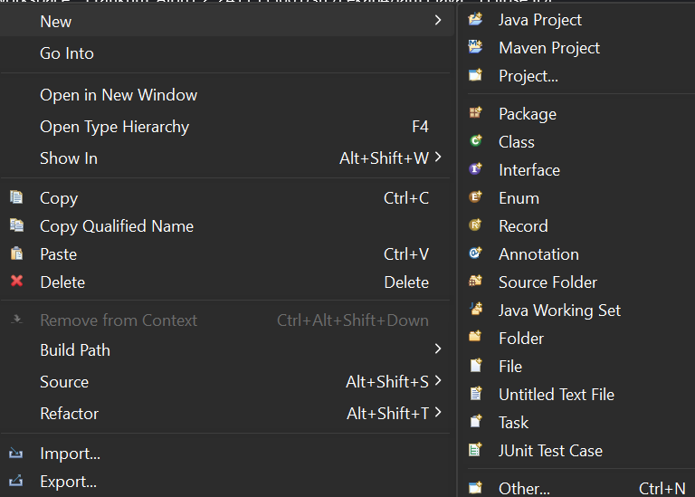

1. Buat deklarasi variabel yang akan digunakan.

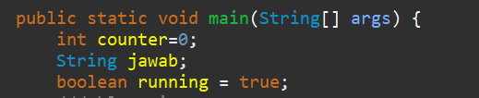

1. Tambahkan scanner agar pogram bisa membaca input dari pengguna.



1. Setelah menambahkan scanner, buatlah pernyataan kondisional menggunakan while. Perulangan akan terus berlanjut selama kondisi yang berada di dalam kurung bernilai benar. Pogram akan berhenti berjalan ketika nilai kondisnya bernilai salah.

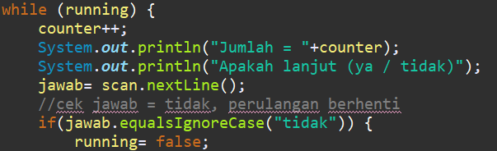

1. Terakhir buatlah perintah pada pogram untuk mencetak hasil output pogram.



1. Output dari pogram ini sebagai berikut.

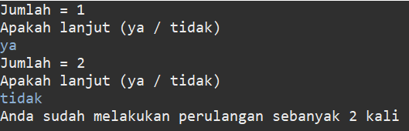

1. Do-While

Bagian ini akan membuat perulangan menggunakan kode do-while. Berikut cara membuat pogramnya.

1. Buat class baru pada package yang sama.



1. Deklarasikan variabel yang akan digunakan dan tambahkan scanner.



1. Selanjutnya buatlah perulangan menggunakan do-while. Pengguna akan diminta untuk memasukkan *password*. Pasword yang dimasukan pengguna akan disimpan pada *phrase*. Pada kondisi ini, pogram akan terus berlanjut ketika phrase tidak sesuai dengan huruf “abdc” yang disimpan sebelumnya.

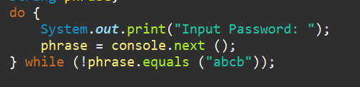

1. Untuk output pada pogram akan seperti ini.

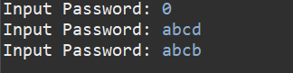

1. If-Else di dalam While

Berikut langkah membuat if-else di dalam while. Pogram if-else dalam while akan disajikan di dalam bentuk permainan penjumlahan.

1. Buat class terlebih dahulu. Beri nama class.



1. Setelah membuat class langkah pertama yan harus dilakukan adalah membuat metode “main”.

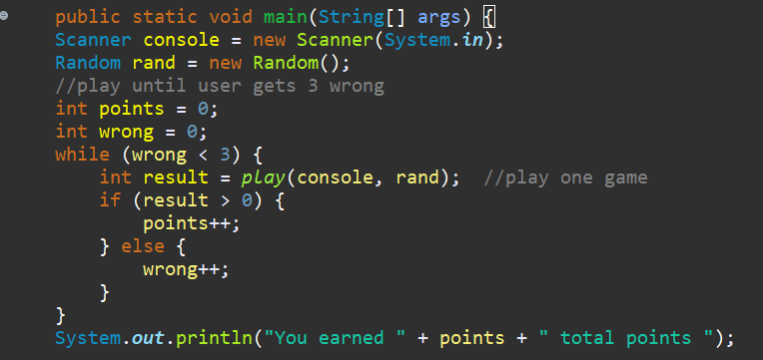

1. Tambahkan scanner untuk membaca dan mengambil input dari pengguna
2. Buatlah objek random yang bertujuan untuk menghasilkan angka acak.
3. Tambahkan variabel salah dan benar untuk menyimpan masing-masing poin yang diperoleh pemain.
4. Pogram while akan terus berlanjut apabila pemain tidak membuat tiga kesalahan.
5. Setelah permainan berakhir buat perintah pada pogram untuk mencetak nilai point dengan membuat perintah pogram, seperti gambar di bawah ini.
6. Selanjutnya membuat metode “play”.

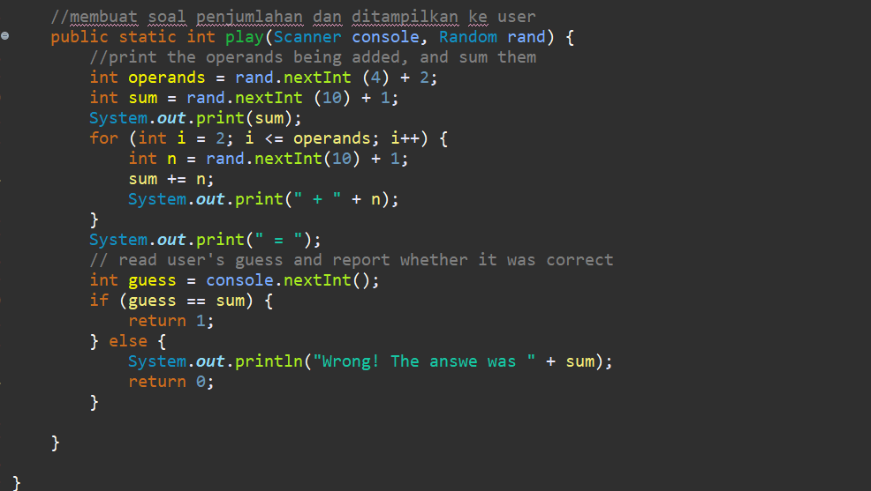

1. Untuk metode “play” pertama tentukan angka yang akan dijumlahkan menggunakan kode berikut ini. Angka yang sesuai dengan kode pogram ini akan menghasilkan angka antara 2 dan 5, karena kode “rand.nextInt(4) menghasilkan angka nol sampai dengan tiga, yang kemudian akan dijumlahkan dengan dua.
2. Kemudian untuk angka berikutnya menggunakan kode berikut ini. Mengikuti kode di bawah ini akan menentukan angka pertama yang ada dalam penjumlahan berisikan antara angka satu sampai denagn sepuluh.
3. Buatlah perulangan untuk menghasilkan angka-angka setelahnya ketika jawaban pemain benar.
4. Untuk menampilkan angka yang sedang dijumlahkan buatlah kode pogram cetak seperti di bawah ini.
5. Buat perintah pogram untuk mengambil jawaban dari pemain agar bisa diperiksa menggunakan kondisional “if”.
6. Lempar Dadu

Lempar dadu adalah salah satu bentuk lain dari penerapan perulangan while.

1. Buat class seperti langkah sebelumnya. Jangan lupa memberi nama class sesuai kebutuhan dan keiinginan.



1. Buatlah metode main terlebih dahulu. Dalam metode main akan ada beberapa pogram sebagai berikut.

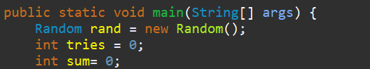

1. Buat objek acak menggunakan “random”. Objek ini digunakan untuk menentukan angka yang akan muncul pada masing-masing dadu.
2. Setelah itu, buat variabel “tries” yang digunakan untuk menghitung jumlah percobaan yang dilakukan sampai total penjumlahan dari kedua dadu mencapai angka 7.
3. Variabel “sum” digunakan untuk menyimpan hasil dari jumlah total dari dua dadu yang akan muncul.
4. Setelah menyelesaikan metode “main”, buatlah perulangan kondisi menggunakan while.

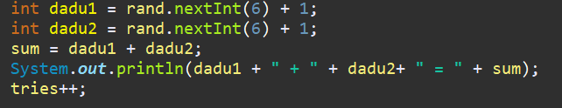

1. Kode while (sum!=7) adalah pogram yang diperintahkan akan terus melakukan lemparan dadu sampai jumlah ke dua dadu menghasilkan penjumlahan bernilai tujuh.
2. Kode int dadu1 = rand.nextInt(6) +1, memiliki arti dadu pertama akan menghasilkan angka acak anatara satu sampai dengan 6. Begitupun dengan dadu yang ke dua dengan int dadu2= rand.nextInt(6) +1.
3. Sum berfungsi untuk menjumlahkan ke dua dadu.
4. Tambahkan koder tries, setelah setiap iterasi pengulangan.
5. Untuk hasil akhir pogram ini buatlah perintah pogram untuk menampilkan hasil dari permainan lempar dadu ini.

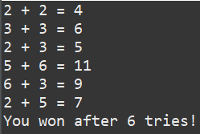

1. SentinelLoop

Pogram ini adalah contoh penggunaan perulangan while dengan “sentinel value” untuk mengkamulasi jumlah angka yang diinputkan pengguna. Berikut langkah-langkahnya.

1. Buat class dan beri nama sesuai kebutuhan dan keiinginan.
2. Tambahkan kode scanner untuk membaca objek yang dimasukan oleh pengguna.



1. Setelah menambahkan scanner, deklarasi bagian variabel.

****

1. Buatlah perulangan while dengan menggunakan sentinel value seperti gambar di bawah ini.

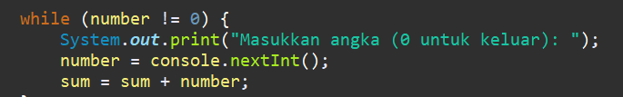

Perulangan akan terus berlanjut selam nilai yang dimasukan oleh pengguna bukan nol. Ketika pengguna menginputkan nilai nol, maka perulangan akan berhenti.

1. Terakhir ketika pengguna memasukan nilai nol dan perulangan berhenti, buatlah kode untuk penutup berupa penjumlahan dari angka yang dimasukan oleh pengguna tadi.



1. Output untuk pogram ini adalah sebagai berikut.

